**Bước 1: Tạo mã OTP và in mã QR**

Viết code file: mfa_demo.py

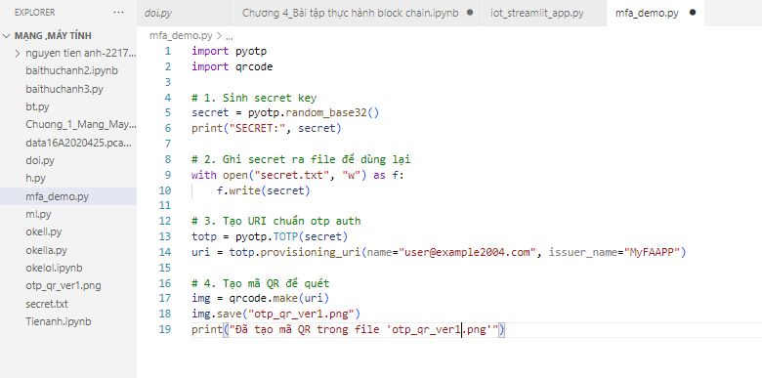

Sử dụng cmd để chạy file code trên và tạo được mã QR:

python mfa_demo.py

(Copy mã SECRET, “SECRET: PRY4NNFUNXWSSUZWPLESD6KJG3NVTIR3” vừa

được tạo ra để dán vào dòng thứ 4 trong file code mfa_verify.py)

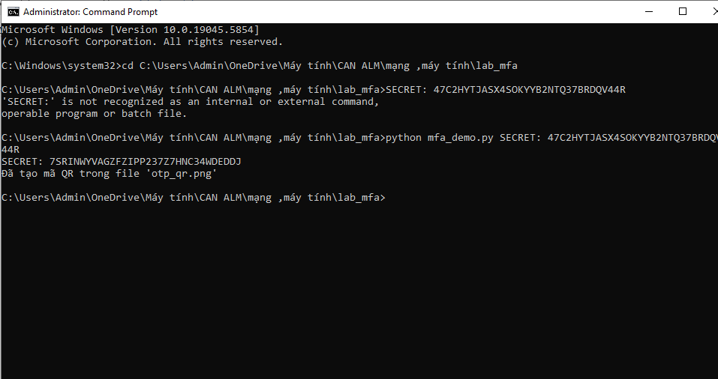

Ta có mã QR:

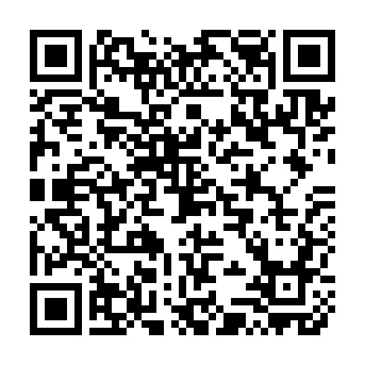

**Bước 2: Quét QR bằng ứng dụng Google Authenticator**

1. Mở ứng dụng Google Authenticator 2. Thêm tài khoản mới. Chọn 'Quét mã QR'.

3. Quét file otp_qr.png vừa tạo.

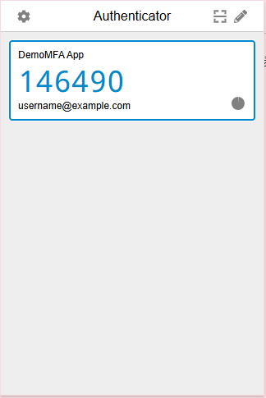

**Bước 3: Mô phỏng xác thực password + OTP**

Tạo file tên là mfa_verify.py với nội dung sau:

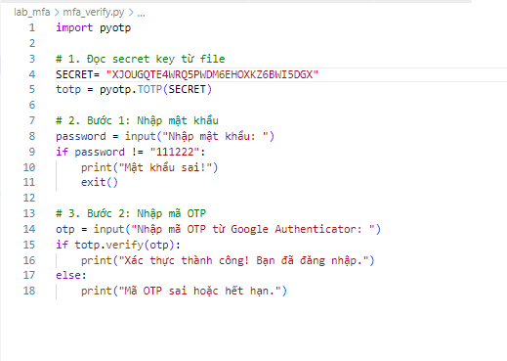

Trong cửa sổ mới mở vào thư mục mfa chứa file mfa_verify.py chạy lệnh: python mfa_verify.py

Kết quả chạy chương trình xuất hiện thông báo:

Nhập mật khẩu: 111222

Giả sử nhóm đóng vai attaker (biết mật khẩu là 111222) nhập vào mật khẩu => tiếp tục xuất hiện thông báo Nhập mã OTP từ Google Authenticator:

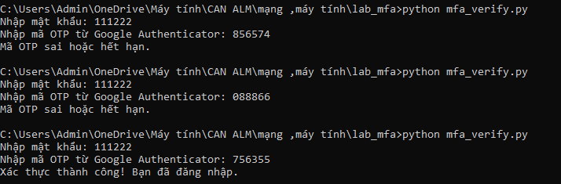

Lúc này, nếu nhập đúng OTP hiện thời xác thực thì ta được xác thực thành công và đăng nhập được. Còn nếu nhập sai hoặc mã OTP không còn hiệu lực, thông báo hiển thị mã OTP sai hoặc hết hạn.